**Раздел "Водные ресурсы". 1 статья**

УДК 556.3.01:626-315.3

**СПОСОБ СОЗДАНИЯ ПРОТИВОФИЛЬТРАЦИОННЫХ завес С ФИЛЬТРУЮЩИМИ окнАМИ для ОТвода чистой воды из локального пятна загрязнения**

*А.В. Ищенко1, д.т.н., М.В. Тесаловская1,2,В.К. Клевцова2*

*1Новочеркасский инженерно-мелиоративный институт им. А. К. Кортунова ФГБОУ ВО Донской ГАУ, г. Новочеркасск*

*2Российский информационно-аналитический и научно-исследовательский водохозяйственный центр Росводресурсов, г. Ростов-на-Дону*

В статье приводятся схемы распространения загрязненного потока при утечке нефти и нефтепродуктов ее разливов при авариях от источника загрязнения до «стена в грунте» с фильтрующими окнами. С помощью гидродинамической сетки определены основные фильтрационные и гидравлические характеристики оптимального места размещения окон с сорбирующе-фильтрующими материалами с целью отбора из нефтяного потока ленты расхода минимального загрязнения.

*Ключевые слова:* грунтовые воды, нефтепродукты, инфильтрация, гидравлические характеристики.

На территории России в 2017 г. было выявлено 5929 участков загрязнения подземных вод, 3439 участка из которых связаны с загрязнением подземных вод на водозаборах питьевого и хозяйственно-бытового назначения. Основными веществами, загрязняющими подземные воды, являются соединения азота. На первом месте нитраты, нитриты, аммиак или аммоний, их выявлено на 2701 участке. На втором месте нефтепродукты – выявлены на 1460 участках [1].

Поступление нефти и нефтепродуктов на земную поверхность чаще всего бывает случайным и спонтанным (фонтанирование скважин, разрыв трубопровода, аварии на транспорте и т. д.). Более длительным и регулярным оно может быть на участках протечки нефтяных резервуаров, перекачки топлива, заправочных станциях, аэродромах и др. Движение нефтяного загрязнения в подземных водах дробится: одна часть растворяется в подземных водах и движется вместе с ней, другая образует нефтяную пленку и передвигается самостоятельно в соответствии со своей вязкостью и плотностью.

Для изоляции источников загрязнения от остальной части водоносного горизонта (завесы, противофильтрационные стенки), предотвращения распространения локальных очагов загрязнения, а также для перехвата загрязненных вод с помощью дренажа используют специальные мероприятия по защите подземных вод от загрязнения. Выбор защитных мероприятий основывается на анализе природных условий рассматриваемой территории, учете характера и влияния источника загрязнения и на технико-экономических расчетах [2].

Распространенным способом защиты грунтовых вод является завеса противофильтрационная – искусственная преграда на пути фильтрационного потока воды, создаваемая в грунте основания подпорного гидротехнического сооружения и в береговых его примыканиях [3].

Для получения максимально эффективного результата требуется усовершенствование конструкций. Одним из способов улучшения очистки грунтовых вод от загрязненного потока является создание фильтрационных окон в противофильтрационных завесах для удаления очищенной воды. Данное техническое решение используется в патенте «Способ создания противофильтрационных завес с фильтрующими окнами» (*рис. 1*).

Изобретение относится к охране грунтовых вод и открытых водотоков и предназначено для перехвата загрязненных грунтовых потоков из прудов-накопителей отходов производства, стоков животноводческих комплексов, утечек нефти и нефтепродуктов из нефтехранилищ, бензоколонок, выноса ядохимикатов с полей орошения, таких как пестициды, гербициды, фосфор, калий, азот и других. Способ включает разработку и заполнение траншеи (1) противофильтрационным материалом из геомембраны (2). Перед опусканием в траншею геомембраны к ней подклеивают дополнительное полотнище из геомембраны (4). Пространство между геомембраной и дополнительным полотнищем заполняют сорбирующе-фильтрующим материалом (5) с образованием дренажной системы прямоугольной формы. В основном и дополнительном полотнище геомембраны на противоположных сторонах вблизи мест подклейки дополнительного полотнища выполняют фильтрующие окна (6). На входе в дренажную систему со стороны подпора грунтовых вод (7) в дополнительном полотнище геомембраны и в основной геомембране, в области размещения фильтрующих окон, в грунте на глубину траншеи устраивают приемную (8) и выходную (9) нишу, которые заполняют крупным фильтрующим материалом (10). Изобретение обеспечивает повышение эффективности очистки загрязненного грунтового потока и увеличение объема его пропуска [4].

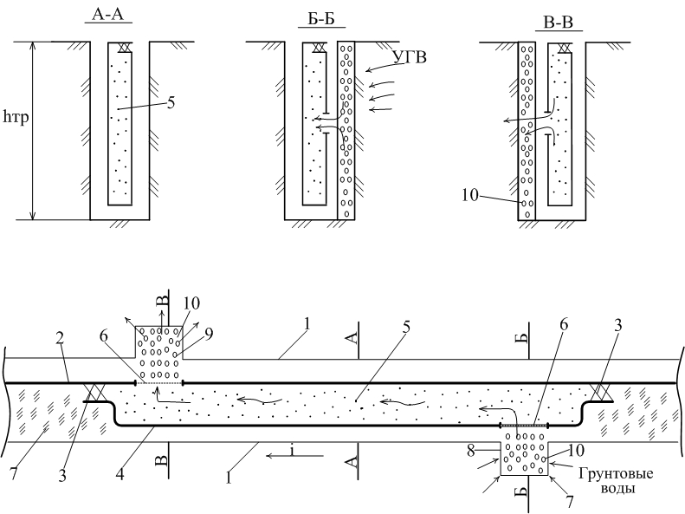

А-А – дренажная система прямоугольной формы; Б-Б – приемная ниша, заполненная крупным фильтрующим материалом; В-В – выходная ниша; 1 – траншея; 2 – геомембрана; 3 – клей;

4 – дополнительное полотнище геомембраны; 5 – сорбирующе-фильтрующий материал

*Рис. 1.* **Способ создания противофильтрационных завес с фильтрующими окнами**

На основании представленного патента рассмотрим схемы распространения загрязненного потока от источника загрязнения до противофильтрационной завесы с фильтрующими окнами. Представленные модели имеют разную площадь загрязняющего пятна, уровень грунтовых вод, разное расстояние от источника загрязнения до «стены в грунте», а также расположение фильтрующих окон в противофильтрационной завесе.

Процесс моделирования инфильтрации загрязненного вещества в грунт с последующим проникновением в грунтовые воды проводился аналоговым методом (ЭГДА), основанном на аналогии движения грунтовых вод и распространения электрического тока в однородной среде [5].

При подключении электрических проводов от прибора ЭГДА с потенциалами 100% и 0% соответственно на верхнюю границу модели (источник загрязнения) и на шину, имитирующую «окно», подаем от делителя потенциал 0 % и строим гидродинамическую сетку [6].

На *рис. 2* представлены получившиеся в результате моделирования схемы распространения загрязненного потока в грунтовых водах от источника загрязнения до фильтрационных окон в противофильтрационных завесах.

|  |  |
| --- | --- |
| S = 110 м2, h = 7 м, окно внизу | S = 110 м2, h = 7 м, окно вверху |
| S = 60 м2, h = 7 м, окно внизу | S = 60 м2, h = 7 м, окно вверху |
| S = 50 м2, h = 7 м, окно внизу | S = 50 м2, h = 7 м, окно вверху |
| S = 110 м2, h = 3,5 м, окно внизу | S = 110 м2, h = 3,5 м, окно вверху |
| S = 60 м2 h = 3,5 м, окно внизу | S = 60 м2 h = 3,5 м, окно вверху |

*Рис. 2.* **Схемы распространения загрязненного потока в грунтовых водах от источника загрязнения до фильтрационных окон в противофильтрационных завесах**

На *рис. 3* показан пример распространение загрязненного потока от источника загрязнения с площадью растекания S = 110 м2 до «стены в грунте», где фильтрующее окно расположено внизу.

Масштабы загрязнения подземных вод, вызванного антропогенными (техногенными) источниками, оцениваются через следующие показатели: размеры (площадь) области загрязнения, интенсивность загрязнения, скорость перемещения границы области загрязнения [7].

При устранении аварии и при перехвате загрязненного потока важно учитывать площадь загрязнения целиком (по ширине и по длине), а также выявить место нахождения минимальной ширины загрязненного грунтового потока. Ширина распространения области загрязнения зависит от рельефа местности, уклона, скорости грунтового потока, вида грунта.

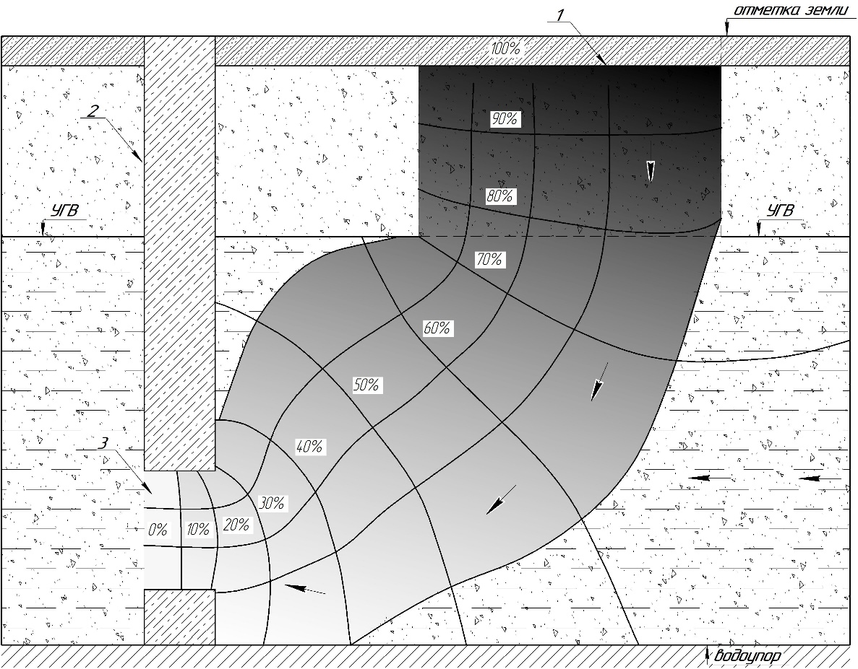

1 – загрязненный поток; 2 – противофильтрационная завеса; 3 – фильтрующее окно.

*Рис. 3.* **Распространение загрязненного потока от источника загрязнения до «стены в грунте» с фильтрующим окном**

Для определения наиболее эффективной схемы размещения противофильтрационной завесы с фильтрующими окнами рассчитываем основные параметры фильтрационного потока [8]:

1) расход фильтрационного потока  – количество воды, проходящее через поперечное сечение потока водоносного слоя за единицу времени, см3/с, м3/сутки и т.д.;

2) напорный градиент (гидравлический уклон) – величина, характеризующая падение напора  на единицу длины  в направлении фильтрации:

, (1)

где  – перепад напоров, м; и  – напоры в крайних точках потока;  – длина участка фильтрационного потока, м.

Применительно к основному закону фильтрации формула Дарси имеет вид:

, (2)

где  – коэффициент фильтрации, м/сут;  – площадь поперечного сечения потока, м2;  – напорный градиент, м;

Зная длину участка фильтрационного потока  и перепад напоров , рассчитываем один из основных параметров фильтрационного потока – напорный градиент  (*табл. 1*).

Таблица 1

**Результаты расчета напорного градиента I**

|  |  |  |  |
| --- | --- | --- | --- |
| *№ схемы* | *, м* | *, м* |  |
| 1 | 55 | 70 | 0,79 |
| 2 | 55 | 70 | 0,79 |
| 3 | 40 | 70 | 0,57 |
| 4 | 40 | 70 | 0,57 |
| 5 | 55 | 140 | 0,39 |
| 6 | 55 | 140 | 0,39 |
| 7 | 75 | 70 | 1,07 |
| 8 | 65 | 70 | 0,93 |
| 9 | 60 | 70 | 0,86 |
| 10 | 55 | 70 | 0,79 |

3) Удельный фильтрационный расход можно определить по сетке фильтрации. Для этого выбирается пояс равного напора, включающий ряд отсеков, заключённых между двумя линиями равных напоров. С двух других сторон рассматриваемый пояс ограничен кривыми депрессии. В средней части каждого отсека проводится горизонтальная линия, которая будет являться средней длиной . Перпендикулярно к ней в средней части отсека проводится другая линия, являющаяся средней шириной . Полученные средние линии замеряются линейкой. Аналогичные операции проводятся для последующих отсеков.

Тогда удельный фильтрационный расход может быть определён по формуле:

, (3)

где  ‒ коэффициент фильтрации грунта подстилающего основания;  - изменение напора по ширине отсека ( = 0,1H).

По сетке фильтрации полученных схем определяем перепад напоров  и отношение  к  одной ленты, а затем и всей схемы, для расчета удельного фильтрационного расхода (*табл. 2*).

Таблица 2

**Данные для расчета удельного фильтрационного расхода**

|  |  |  |  |
| --- | --- | --- | --- |
| *№ схемы* |  | *одной ленты* | *схемы* |
| 1 | 5,5 | 5,245 | 20,98 |
| 2 | 5,5 | 2,534 | 5,068 |
| 3 | 4 | 4,78 | 9,56 |
| 4 | 4 | 3,333 | 6,666 |
| 5 | 5,5 | 6 | 9 |
| 6 | 5,5 | 4,17 | 8,34 |
| 7 | 7,5 | 6,2 | 18,6 |
| 8 | 6,5 | 6,015 | 21,0525 |
| 9 | 6 | 5,515 | 16,545 |
| 10 | 5,5 | 3,933 | 11,799 |

4) удельный расход потока  – количество воды , проходящее через поперечное сечение потока  при ширине потока 1 м, м3:

, (4)

где  – поперечное сечение потока, м2;  – ширина потока;  – мощность потока, м.

Подставим в формулу Дарси полученное значение:

, (5)

Поскольку, при ширине потока 1 м получим:

, (6)

где  – удельный расход потока, м3;  – длина пути фильтрации, м;  – коэффициент фильтрации, м/сут;  – напор, или разность уровней в крайних сечениях потока, м;  – напорный градиент.

Рассчитав удельный фильтрационный расход, удельный расход потока и расход по формуле Дарси для всех 10 схем (рис. 2), вносим полученные данные в *табл. 3*.

В результате проведенного исследования были смоделированы схемы инфильтрации загрязненного вещества в грунт с последующим проникновением в грунтовые воды и распространения от источника загрязнения до «стена в грунте» с фильтрующими окнами. В результате чего можно проследить ширину растекания загрязненного потока в грунтовых водах в зависимости от площади загрязненного пятна.

Были определены по гидродинамической сетке основные фильтрационные и гидравлические характеристики: напорный градиент , формула Дарси , удельный расход потока , удельный фильтрационный расход .

Для получения эффективной очистки грунтовых вод от загрязненного потока необходимо определить допустимый расход, т.к. в случае минимального расхода будет подниматься уровень грунтовых вод, а максимальный расход не даст произвести полный отбор загрязнителя из грунтовой воды. По значению удельного расхода (табл. 3, рис. 4) можно сделать вывод, что максимальная очистка будет произведена (для галечника) на схемах 2, 5, 10 (рис. 2). Зная расход, можно выполнить подбор необходимого насоса. Расход потока и уровень грунтовых вод можно регулировать шириной фильтрующего окна.

C:\Users\nii\Desktop\Безымянный1.tif

*Рис. 4.* **Удельный расход потока (для галечника) для представленных схем**

Таблица 3

**Результаты расчета основных параметров фильтрационного потока**

|  |  |  |  |  |  |  |  |  |  |  |  |  |
| --- | --- | --- | --- | --- | --- | --- | --- | --- | --- | --- | --- | --- |
| *№ схемы* | | | *1* | *2* | *3* | *4* | *5* | *6* | *7* | *8* | *9* | *10* |
| *Коэффициент фильтрации k, м/cут.* | *галечник 100* | Формула Дарси | 1414,29 | 1414,29 | 1414,29 | 1414,29 | 707,14 | 707,14 | 1414,29 | 1414,29 | 1414,29 | 1414,29 |
| Расход потока | 47142,86 | 47142,86 | 34285,71 | 34285,71 | 23571,43 | 23571,43 | 64285,71 | 55714,29 | 51428,57 | 47142,86 |
| Расход сетки | 11539,00 | 5574,80 | 3824,00 | 2666,40 | 4950,00 | 4587,00 | 13950,00 | 13684,13 | 9927,00 | 6489,45 |
| *песок крупный 50* | Формула Дарси | 707,14 | 707,14 | 707,14 | 707,14 | 353,57 | 353,57 | 707,14 | 707,14 | 707,14 | 707,14 |
| Расход потока | 23571,43 | 23571,43 | 17142,86 | 17142,86 | 11785,71 | 11785,71 | 32142,86 | 27857,14 | 25714,29 | 23571,43 |
| Расход сетки | 5769,50 | 2787,40 | 1912,00 | 1333,20 | 2475,00 | 2293,50 | 6975,00 | 6842,06 | 4963,50 | 3244,73 |
| *песок средний 10* | Формула Дарси | 141,43 | 141,43 | 141,43 | 141,43 | 70,714 | 70,714 | 141,43 | 141,43 | 141,43 | 141,43 |
| Расход потока | 4714,29 | 4714,29 | 3428,57 | 3428,57 | 2357,14 | 2357,14 | 6428,57 | 5571,43 | 5142,86 | 4714,29 |
| Расход сетки | 1153,90 | 2787,40 | 382,40 | 266,64 | 495,00 | 458,70 | 1395,00 | 1368,41 | 992,70 | 648,95 |
| *песок мелкий 5* | Формула Дарси | 70,71 | 70,71 | 70,71 | 70,71 | 35,36 | 35,36 | 70,71 | 70,71 | 70,71 | 70,71 |
| Расход потока | 2357,14 | 2357,14 | 1714,29 | 1714,29 | 1178,57 | 1178,57 | 3214,29 | 2785,71 | 2571,43 | 4714,29 |
| Расход сетки | 576,95 | 278,74 | 191,20 | 133,32 | 247,50 | 229,35 | 697,50 | 684,21 | 496,35 | 324,47 |
| *песок пылеватый 1* | Формула Дарси | 14,14 | 14,14 | 14,14 | 14,14 | 7,07 | 7,07 | 14,14 | 14,14 | 14,14 | 14,14 |
| Расход потока | 471,43 | 471,43 | 342,86 | 342,86 | 235,71 | 235,71 | 642,86 | 557,14 | 514,29 | 471,43 |
| Расход сетки | 115,39 | 55,75 | 38,24 | 26,66 | 49,50 | 45,87 | 139,50 | 136,84 | 99,27 | 64,89 |
| *суглинок 0,15* | Формула Дарси | 2,12 | 2,12 | 2,12 | 2,12 | 1,06 | 1,06 | 2,12 | 2,12 | 2,12 | 2,12 |
| Расход потока | 70,71 | 70,71 | 51,43 | 51,43 | 35,36 | 35,36 | 96,43 | 83,57 | 77,14 | 70,71 |
| Расход сетки | 17,31 | 8,36 | 5,74 | 4,00 | 7,43 | 6,88 | 20,93 | 20,53 | 14,89 | 9,73 |

**Литература**

1. Государственный доклад «О состоянии и об охране окружающей среды Российской Федерации в 2016 году» / Н.Г. Рыбальский, Е.В. Муравьева, Д.А. Борискин, А.Д. Думнов и др. – М.: Минприроды России; НИА-Природа, 2017. – 760 с.
2. Коробкин В.И., Передельский Л.В. Экология в вопросах и ответах: Учебное пособие. – Ростов н/Д: Феникс, 2002. – 384 с.
3. СНиП I-2.Строительная терминология. – М.: Стройиздат, 1980. – 32 с.
4. Пат.RU 2301862 C2 Российская Федерация, МПК Е023/16 (2006.01). Способ создания противофильтрационных завес с фильтрующими окнами / Ищенко А.В., Косиченко Ю.М., Скляренко Е.О., Пилипенко В.Д.; заявитель и патентообладатель Новочеркасская гос. мелиор. акад. – № 2005110470/03; заявл. 11.04.2005; опубл. 20.10.2006. Бюл. № 18. – С. 2.
5. Дружинин Н.И. Метод электрогидродинамических аналогий и его применение при исследовании фильтрации. – М.-Л.: Госэнергоиздат, 1956. – 114 с.
6. Штеренлихт Д. В. Гидравлика: Учебник для вузов. – М.: Энергоатомиздат, 1984. – 640 с.
7. Гольдберг В.М., Мелькановицкая С.Г., Лукьянчиков В.М. Методические рекомендации по выявлению и оценке загрязнения подземных вод. – М.: Изд-во ВСЕГИНГЕО, 1988. – 61 c.
8. Серебряков О.И., Ушивцева Л.Ф., Смирнова Т.С. Гидрогеология нефти и газа: учебник. – М.: Альфа-М: ИНФРА-М, 2017. – 249 с.

*Сведения об авторах:*

Ищенко Александр Васильевич, д.т.н., проф. кафедры ВиИВР Новочеркасского инженерно-мелиоративного института (НИМИ) им. А.К. Кортунова; e-mail: ischenkoav54@mail.ru

Тесаловская Мария Валерьевна, аспирант кафедры ГТС инженерно-мелиоративного факультета, ведущий инженер отдела разработки автоматизированных информационных систем и информационных технологий в водном хозяйстве НИМИ им. А.К. Кортунова, вед. инженер Российского информационно-аналитического и научно-исследовательского водохозяйственного центра; e-mail: tesalovskaya.3110@mail.ru.

Клевцова Виолетта Константиновна, аспирант кафедры мелиорации земель инженерно-мелиоративного факультета НИМИ им. А.К. Кортунова; e-mail: clevtsova.violetta@yandex.ru